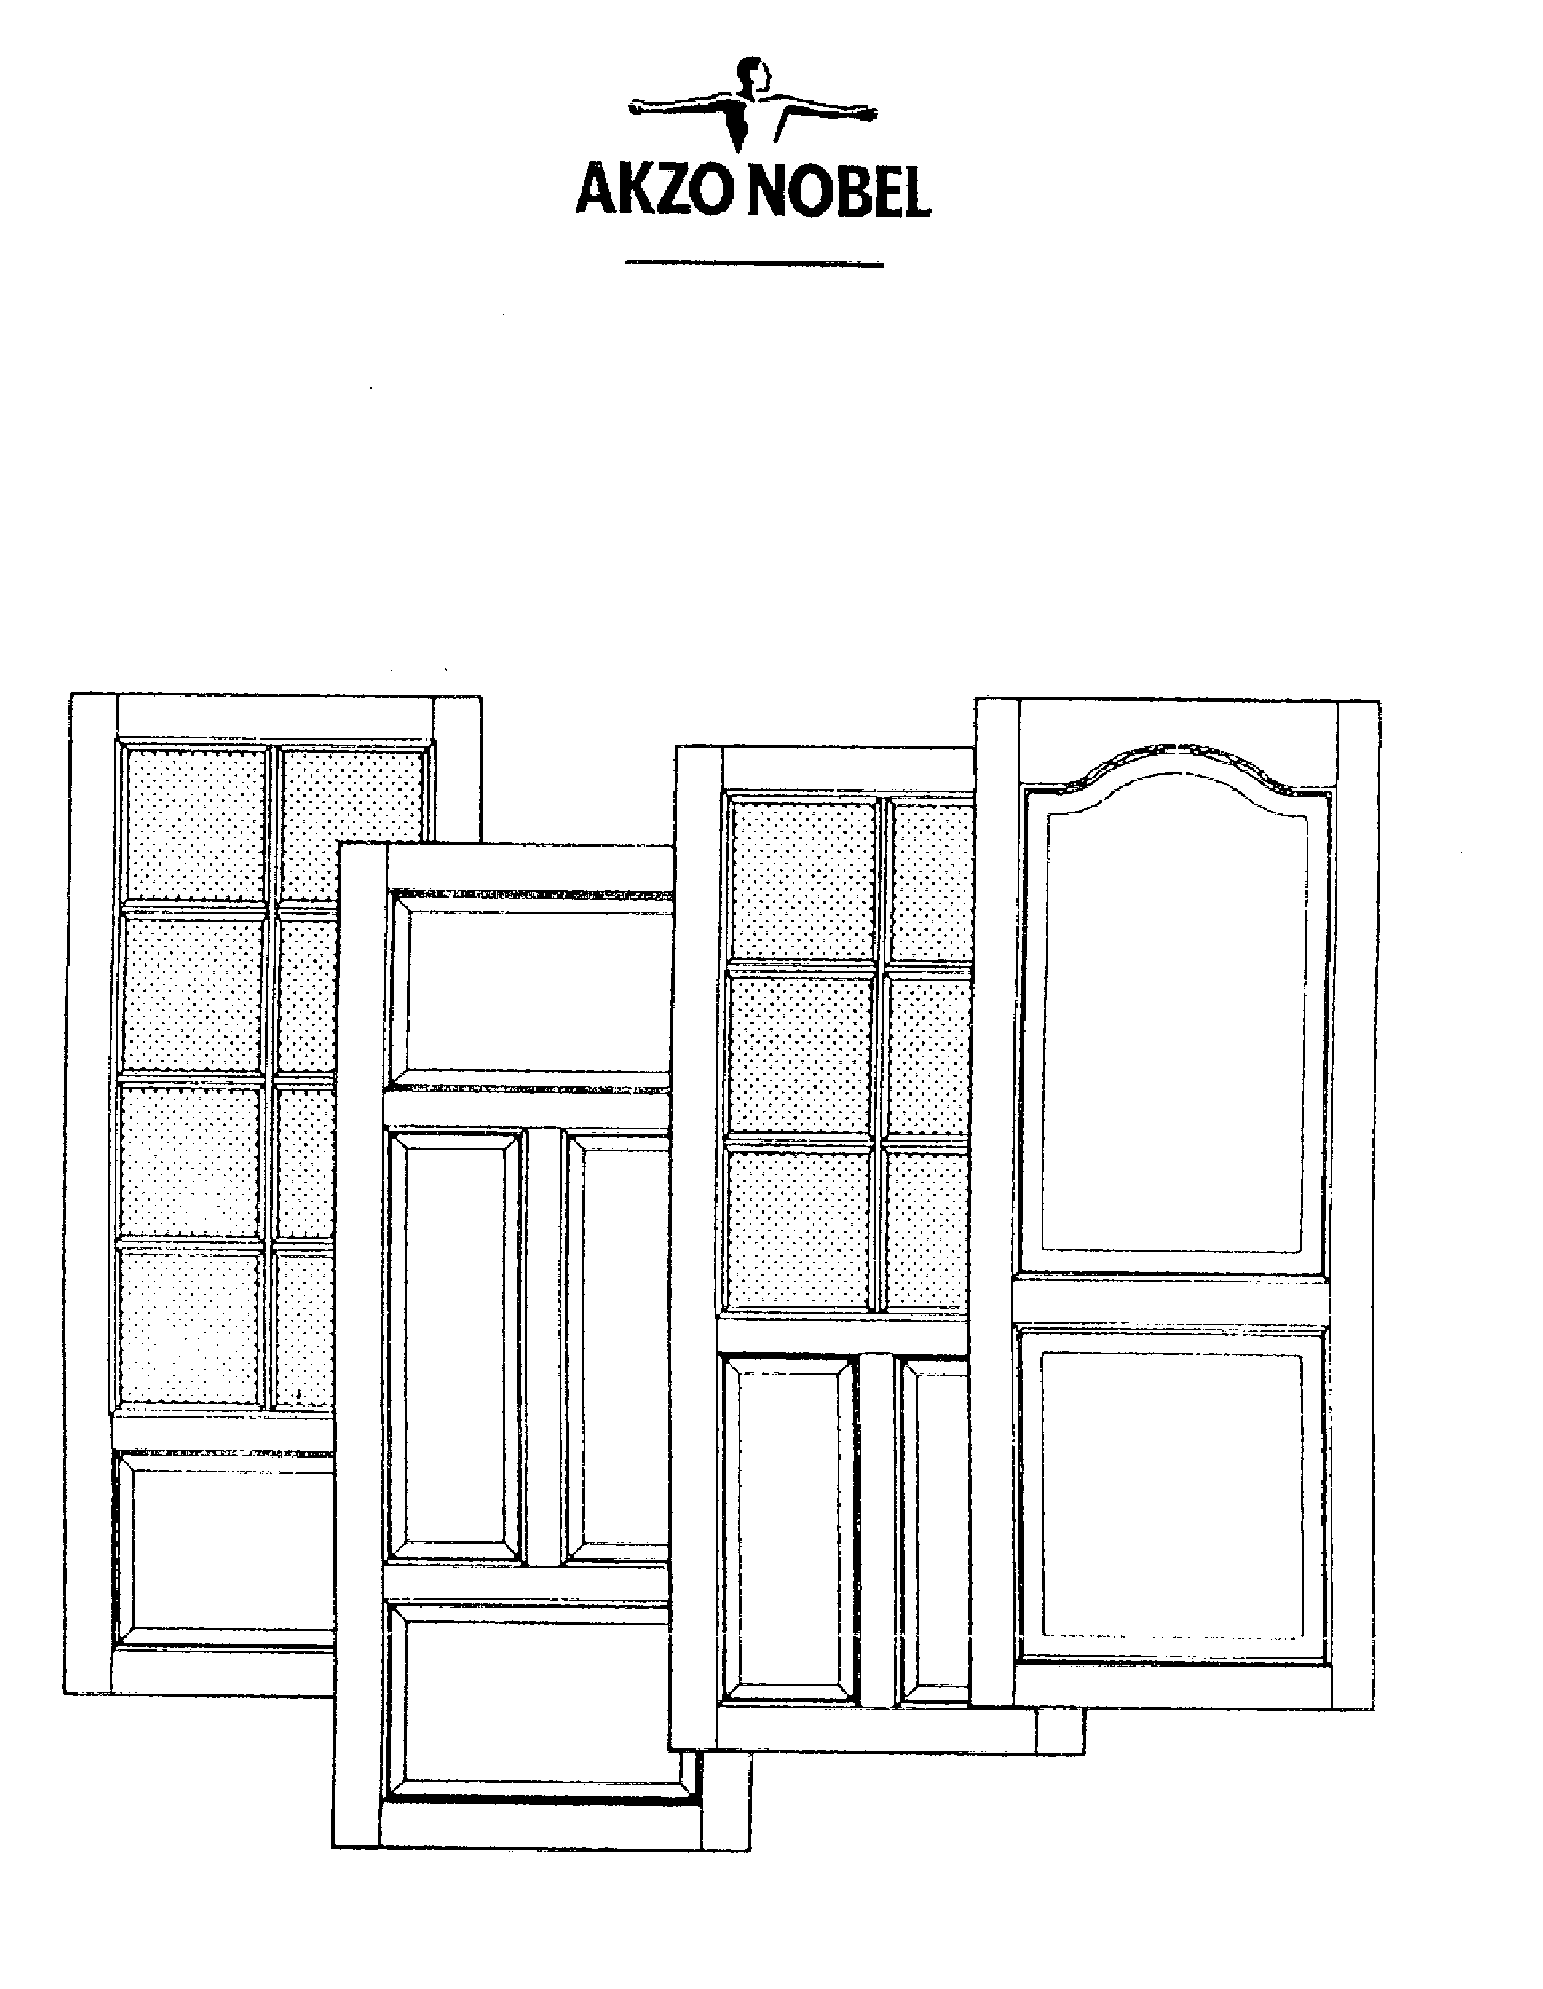ПОКРАСКА ДВЕРЕЙ НА ПРОИЗВОДСТВЕ

По вопросам поставок промышленных материалов Akzo Nobel обращаться в фирму: ООО “Стейнвуд”
Санкт-Петербург, ул. Торфяная дорога д.23. Телефон/факс (812) 430-97-23 моб. тел. 8 (951) 666-5-111

Двери из ценных пород древесины
Так как двери из ценных пород древесины обычно покрывают лаком, следует обратить особое внимание на выбор лака и способ нанесения. Для этих целей обычно выбирают высококачественный полиуретановый лак с УФ-защитой. Лак наносят обильным слоем на поверхность находящуюся в горизонтальном положении. Если древесина пористая, как например дуб, лак следует выровнять кисточкой, так чтобы ни одна пора не осталась открытой. В противном случае влага попадет через открытые поры в древесину и отслоит лак от древесины. Изготовителю дверей следует рекомендовать сроки проверки (например, два раза в год) и методы обслуживания.
Двери, облицованные панелями
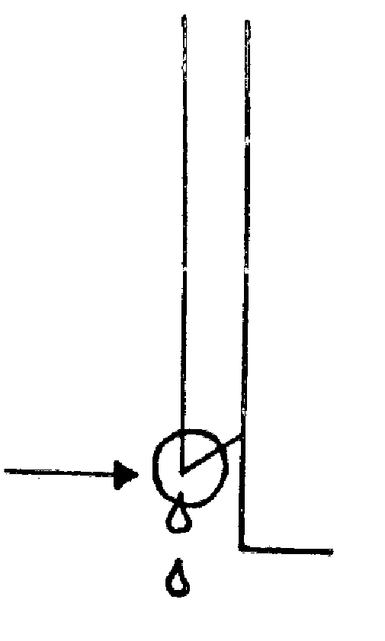
Поверхностная обработка облицованных панелями дверей требует особого внимания, т.к. панель в основном изготовляют из поверхностных слоев древесины и они, по сравнению с массивом, хуже переносят нагрузки. Приданием панелям особой формы возможно уменьшение атмосферных воздействий. Например, приданием нижнему краю панели острого угла, возможно, уменьшить количество впитываемой дождевой воды (см. рис). Панели следует полностью обработать бесцветным антисептиком, а также рекомендуем грунтовочную окраску тыльной части панели. Обработку торцов значительно облегчает хороший срез. Окраску торцов следует производить тщательно и обильно, во избежание капиллярного всасывания влаги в древесину. Если дверь покрывают водоразбавляемым лаком с добавлением красителя, то антисептическую обработку нельзя производить антисептиком на растворителе. В остальном лакирование дверей с добавлением красителя происходит так же, как и окраска.

Двери с древесно-волокнистым покрытием
Обычно для этих дверей используют ХДФ-плиты, которые довольно плотные и сохраняют хорошо форму. Покраску все-таки следует произвести тщательно, чтобы избежать попадания влаги в плиту, что может привести к ее разбуханию. В результате чего возможно потрескивание пленки краски и отслоение.

ПОКРАСКА ДВЕРЕЙ НА ПРОИЗВОДСТВЕ
или как избежать некоторых проблем
Для поверхностной обработки внутренних и наружных дверей разработаны свои системы, смешивание которых частично между собой не проходит без проблем. Поэтому хотим здесь обратить внимание на некоторые детали, которые помогут изготовителям дверей в дальнейшем избежать рекламаций, компенсаций и сохранить хорошую репутацию.

Внутренние двери
Внутренние двери подразделяют на двери из массива и с древесно-волокнистым покрытием. Обычно двери из массива покрывают лаком, чтобы сохранить красивую структуру древесины. Система лакирования выбирается в зависимости от предъявляемых к двери требований. Например, для дверей в ванную комнату рекомендуем полиуретановый лак из-за его хорошей влагостойкости. Лак следует наносить в два или три слоя, так чтобы конечная толщина сухой пленки составляла минимум 120 микрон.
Для остальных внутренних дверей рекомендуем кислотно-твердеющий каталитический лак, с условием, что максимальная рекомендуемая толщина мокрого слоя 2-х 120 микрон, во избежание трескания пленки лака. Двери с древесно-волокнистым покрытием обычно красят кислотно-твердеющими каталитическими красками.
Внутренние двери могут иметь прозрачную отделку лаками, чтобы сохранить красивую структуру древесины и подчеркнуть ее фактуру.
Для отделки с открытыми порами (структура древесины видна и рельефна на ощупь, т.к. лак покрывает поверхность пор) применяют лаки кислотного отверждения: Данспид, Спидлайн, Пайнвуд Лайн, которые наносятся в 2 слоя.
Для отделки с закрытыми порами (структура древесины видна, но не прощупывается, т.к. силер заполняет поры) применяют полиуретановую систему отделки
- ПУ силер 2слоя
- ПУ матовый лак 1слой
Внутренние двери могут иметь укрывистую отделку красками кислотного отверждения по системе:
- Грунт Трэфф 2слоя
- Краска Профф 1слой или
- Краска ХС-211(тиксотропная)1слой

Наружные двери
Поверхностная обработка наружных дверей по сравнению с внутренними более требовательная. Нагрузка на поверхность двери в наружных условиях возрастает в несколько раз, что задает высокие требования, как к техническим данным дверей, так и к поверхностной обработке. Материал изготовления наружных дверей также отличается от материала внутренних дверей. Наружные двери необходимо предварительно защитить от биологического воздействия микроорганизмов (гниения, плесени, грибов), что осуществляется с применением антисептиков. Необходимо обрабатывать все поверхности, включая торцы, каналы, пазы, соединения и т. п.Для поверхностной прозрачной отделки применять:
- полиуретановый лак Д-ДУР 2сл
для поверхностной укрывистой отделки применять полиуретановую систему:
- Грунт Д-ДУР 2слоя
- Краска Д-ДУР 1слой
При укрывистой отделке поверхностные краски возможно колеровать по системе RAL или Tintorama. При прозрачной отделке для придания различных оттенков на древесину можно наносить тонировки для межкомнатных дверей или цветные Пинотексы для наружных дверей. Тонировки или Пинотексы наносятся непосредственно на деревянную поверхность или добавляются в лаки (см. соответствующие рекомендации).

ЛАКОКРАСОЧНЫЕ МАТЕРИАЛЫ

Лаки
1431-9392 неотбеленны, 1-компонентный грунтлак для внутренних условий
1431-9393 отбеленнй 1-компонентный лак для внутренних условий
1432-9030 Данспид, 2-компонентный каталитический лак для внутренних условий
1432-02630 Спидлайн, 2-компонентный каталитический лак для внутренних условий
1420-0072 Д-Дур 2-компонентный полиуретановый лак для наружных и внутренних условий
983-9000 XV-600 водоразбавляемый лак для наружных условий

Краски
525-54181 Трэфф Тэксурф, 2-компонентная каталитическая грунткраска для внутренних условий
1536-1149 Д-Дур, 2-компонентная полиуретановая грунткраска для наружных и внутренних условий
056-451хх УС-35 1-компонентная краска воздушной сушки для наружных условий
1104-53446 ХС-211, 2-компонентная каталитическая поверхностная краска для наружных и внутренних условий (Внимание! Для наружных условий всегда Д-Дур полиуратановая грунткраска)
121-ххххх Профф 355, 2-компонентная каталитическая поверхностная краска для внутренних условий
1132-ххххх Д-Дур, 2-компонентная полиуретановая поверхностная краска для наружных и внутренних условий
980-9800 Уппопохья, бесцветный антисептик для нанесения окунанием
Тонировки и антисептики
75546-00ххх Тинтекс красители, тонировки для внутренних работ, колеруются по специальной карте цветов (56 оттенков)
91604-ххххх Концентрированные морилки, тонировка для внутренних работ
890-070хх НЦ-протрава, тонировка для внутренних работ
980-09800 Уппопохья, бесцветный антисептик на алкидной основе
562-02606,Импрегнационный силер бесцветный водоразбавимый антисептик для нанесения окунанием
828-0ххххх Промышленный Пинотекс ВО, водоразбавимый антисептик для наружных и внутренних условий, колеруется по специальной карте.
980-0ххххх Промышленный Пинотекс, антисептик на алкидной основе для наружных и внутренних условий, колеруется по специальной карте

562-2606 Уппопохья ВО, бесцветный водоразбавляемый антисептик для нанесения окунанием
828-ххххх Промышленный Пинотекс ВО, водоразбавляемый антисептик для наружных и внутренних условий
Это коротко о проблемах окраски дверей. Более широко рассмотреть общую проблематику трудно, т.к. на каждом производстве свои требования и возможности к обработке. На ряду с этим в производстве лако-красочной продукции идет постоянное развитие, как в сырьевой области, так и в экологический. Поэтому стараемся найти для каждого производства индивидуальную систему поверхностной обработки, учитывая условия и требования.

